Escuelas críticas y liberales

Actitudes críticas en el ámbito escolar, con intento de superar la docilidad y las creencias fáciles, sobre todo el prejuicio de que el profesor todo lo sabe y el alumno todo lo debe aprender.

El novelista Tolstoy

Una adelanto hacia el movimiento en el ámbito pedagógico había representado el anarquista pacífico Lev Nikoláyevich Tolstói, también conocido como León Tolstoy (1828-1910), novelista cautivador, con obras como Guerra y Paz y Anna Karénina, entre las varias docenas que escribió. El representa en literatura la cúspide del realismo ruso. Sus ideas sobre la «no violencia activa», expresadas en libros como “El Reino de Dios está en Vosotros” tuvieron un profundo impacto en gente como Gandhi y Martín Luther King.

Como pedagogo tuvo también sus ideales al escribir una revista con el título de su aldea natal, Yasnaia Poliana, y con la escuela de talante rusoniano que se conoce con el mismo nombre por estar en la misma localidad, dentro de su señorial condado. Sobre su método libertario y pacífico dejó escrito “La escuela de Yasnaia Poliana”. En ella expone su método, relata sus experiencias como docente con los niños campesinos y declara cómo preparaba él mismo los libros de texto para hacer una docencia más adecuada a la libertad del campesino. El reclamaba en aquel ambiente un aprendiza libre de exigencias y lleno de agradables satisfacciones.
Impartía módulos de gimnasia. Cultivaba el arte y la música, defendiendo el derecho de todos, incluso los pobres campesinos, a ser tan culto como los ricos de las ciudades. Prefería el jardín para dar clases o el campo. Sobre todo intentaba proyectar la escuela hacia toda la sociedad del entorno para que todos conocieran la libertad de la cultura y el placer de aprender las bellezas del mundo.
Creó para ello una pedagogía libertaria cuyos principios instruían en el respeto a ellos mismos y a sus semejantes.

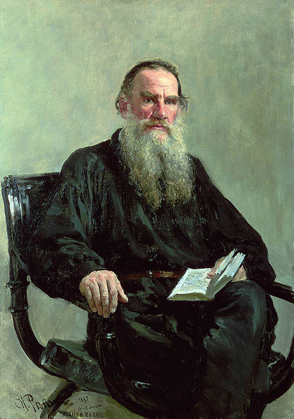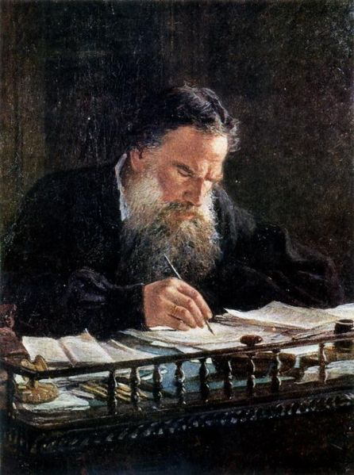
León Tolstoi pensando y escribiendo
La escuela moderna

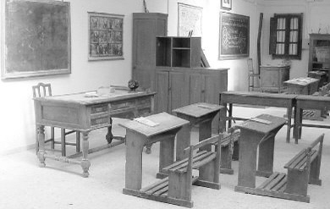

Francisco Ferrer Guardia (1859-1909), fue un famoso pedagogo libertario español radicado en Barcelona y promotor de una iniciativa pedagógica de educación libertaria. Recogió la tradición de Rousseau contraria en el siglo XVIII -contraria a la autoridad y a la cosmovisión religiosa-, para adaptarla al anarquismo y el librepensamiento que florecía en las ciudades industriales

De familia muy católica, Ferrer se hizo pronto anticlerical e ingresó en la logia masónica Verdad de Barcelona. Fue a trabajar a Barcelona, donde entró como aprendiz en un comercio de harinas en el distrito de Sant Martí de Provençals, cuyo dueño le inscribió en clases nocturnas y le inició en los ideales republicanos. De formación autodidacta, estudió a fondo la doctrina de Francisco Pi y Margall y las tesis internacionalistas.

En 1883 entra a trabajar como revisor en la línea de ferrocarril Barcelona-Cervere, lo que aprovecha para ejercer de enlace con Ruiz Zorrilla, de cuyo Partido Republicano Progresista era militante. Apoyó en 1886 el pronunciamiento militar del general Villacampa, partidario de Ruiz Zorrilla, cuya finalidad era proclamar la República. Al fracasar éste, tuvo que exiliarse en París, acompañado de Teresa Sanmartí, con la que tuvo tres hijos. Subsistió dando clases de castellano y ejerciendo como secretario sin sueldo de Ruiz Zorrilla.

Hasta la década de 1890 continuó siendo republicano, pero a partir de entonces comienza un viraje hacia el anarquismo. Participó en 1892 en el “Congreso Universal de Librepensamiento organizado” en Madrid. Fue también conocido como “Congreso Librepensador Madrid de 1892”. Lo convocó la “Federación Internacional de Librepensamiento, con sede en Bruselas”.

En 1893 se separó de su esposa y en 1899 se casó con Leopoldine Bonnard, maestra librepensadora, con la que recorrió Europa. En este tiempo aprovechó para concebir los conceptos educativos anarquistas que luego aplicaría en España en sus proyectos y conoció a un grupo de anarquistas y anarcosindicalistas (Jean Grave, Jean Jaurés, Federico Urales o Anselmo Lorenzo), que le influyen decisivamente en su pensamiento.

Una cuantiosa herencia (un millón de francos) de una antigua alumna, Ernestina Meunier, hizo posible que pudiera llevar a cabo su proyecto en la ciudad de Barcelona. Allí inauguró en Agosto de 1901 la Escuela Moderna, un proyecto práctico de pedagogía libertaria, que le acarreó la enemistad con los sectores conservadores y con la Iglesia Católica, que veían en estas escuelas laicas una amenaza a sus intereses.

La Escuela Moderna promovida por Ferrer funcionó intermitentemente en Barcelona desde 1901 hasta 1909. Durante ese período se la clausuró repetidas veces por orden gubernamental y sufrió la persecución de los sectores políticos y religiosos más conservadores de la ciudad.
Tuvo escolarizados a más de un centenar de niños de ambos sexos, practicándose así la coeducación, algo inédito en aquellos tiempos, complementándose con la publicación de un boletín, charlas y apoyándose en una Universidad Popular para los adultos, en donde se dan recitales, se hace teatro y se cultiva el arte.

En sus aulas no se impartían enseñanzas religiosas, pero sí científicas y humanistas. Se fomentaba la no competitividad, el pensamiento libre e individual (es decir no condicionado), las iniciativas, diversidad de experiencias sociales, el excursionismo al campo, y el desarrollo integral del niño. Los principios disciplinares eran libremente discutidos por todos y, según los objetivos que se postulaban se determinaban las conveniencias.

Durante todo el primer tercio del siglo XX, decenas de escuelas, ateneos libertarios y universidades populares seguirían los planteamientos de la llamada Escuela Moderna, aludiendo a que la ordenada por reglamentos, programas, aulas, horarios y planes de estudios ha dejado de ser apta para los tiempos actuales
.
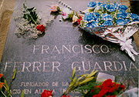
Lápida en el cementerio de Montjuic

Ferrer era gran partidario de la huelga como arma revolucionaria. Incluso en su escuela la enseñaba como acción posible si algo no funcionaba bien, aunque también había comités de conciliación que trataban de arreglar las cosas antes de que se llegara a las posturas de presión.

Editaba a su costa el periódico La Huelga General, donde con marcado carácter agresivo se exponían los problemas obreros y se redactaban artículos en línea más bien comunista, aunque moderada.
La iniciativa cayó radicalmente cuando el anarquista Mateo Morral, que en 1906 atentó contra el monarca Alfonso XIII fue detenido. Era traductor y bibliotecario de la Escuela Moderna.

Esto tuvo como consecuencia para Ferrer el cierre y varios meses de encarcelamiento, acusado de complicidad, al término de los cuales fue absuelto. Intentó volver a abrir la Escuela Moderna, pero no le fue posible y al año siguiente se trasladó a Francia y a Bélgica; en este último país fundó la “Liga Internacional para la Educación Racional de la Infancia”, cuyo presidente honorario era Anatole France.

En 1908 inició la revista de la Liga L'Ecole rénovée en Bruselas, pero posteriormente la trasladó a París, donde retomó la actividad de su editorial y continuó editando el boletín de la Escuela Moderna.

En 1909 se encontraba de nuevo en Barcelona. Aconteció la “Semana trágica, con movilizaciones obraras y desordenes callejeros. Fue detenido, acusado de haber sido el instigador de la revuelta. La revuelta fue anticlerical o origino un número alarmante de muertos. Ferrer, debido a sus pocas amistades estratégicas y su antigua vinculación con Mateo Morral, fue declarado culpable ante un tribunal militar y a las 9 de la mañana del 13 de octubre de 1909 fue fusilado con otros detenidos en la prisión del Montjuïc.

La escuela de Barbiana. Aprendizaje continuo

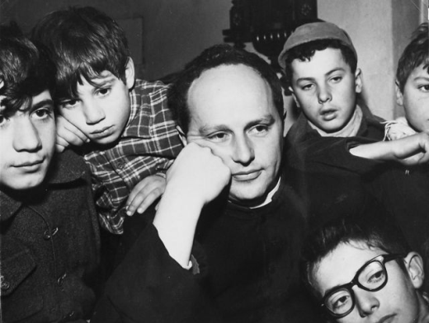

Lorenzo Milani (1923 - 1967) fue un sacerdote y pedagogo diocesano italiano, contemporáneo del Padre Carlo Gnocchi, de quien fue su gran amigo. Aterrizó en el mundo de la escuela por casualidad, pues fue marginado de sus diócesis de Florencia por sus actitudes críticas y su carácter díscolo

En el lugar en que debió ejercer como sacerdote católico, aldea de Barbiana hubo de entregarse a las tareas escolares en la escuela de una maestra que había abandonado el trabajo ante el desanimo que le originaban los escolares desinteresados que eran la mayor parte.

Milani fue creador de un método pedagógico crítico de educación diferente de los convencionales, el cual, tras su deceso, se convirtió en todo un movimiento educacional y laical católico en Italia, que hasta hoy lleva su apellido.

En su libro "Experiencias Pastorales", Milani escribió lo siguiente:"Con frecuencia me preguntan los amigos como hago para llevar la escuela y cómo hago para tenerla llena. Insisten en que escriba un método, que les precise los programas, las materias, la técnica didáctica. Se equivocan de pregunta. No deberían preocuparse de cómo hay que hacer para dar escuela, sino de como hay que ser...¡No se puede explicar en dos palabras!...Hay que tener las ideas claras respecto a los problemas sociales y políticos. No hay que ser interclasista, sino que es preciso tomar partido. Hay que arder del ansia de elevar al pobre a un nivel superior. No digo ya a un nivel igual al del la actual clase dirigente. Sino superior: más humano, más espiritual, más cristiano, más todo".

Escribió libros, como: "Cartas a una Maestra", “Cartas a los jueces”, “La Doposcuola”, "Experiencias Pastorales", "Cartas a los Jueces" y "La obediencia no es más una virtud" y su Epistolario.

Milani murió en Florencia, a la edad de 44 años, víctima de un cáncer linfático,

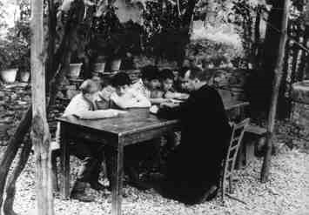

Su pensamiento pedagógico se sitúa frente al fracaso escolar de los pobres y organiza la escuela de Barbiana para suplir las deficiencias de la escolaridad pública y las carencias familiares. En la “Carta a una maestra” simula la idea y las frases de sus escolares para denunciar el clasismo del sistema educativo.

Exige un cambio fuerte de orientación y pretende unas formas de educar que respondan más a la vida que a los programas legislados desde un despacho ministerial.

Entiende la tarea docente, la enseñanza y e aprendizaje, como una colaboración y una progresión en donde el protagonista el es alumno que recibe. Insiste en la importancia que tiene la enseñanza de los menos favorecidos y en la necesidad de acomodarse a ellos.

La escuela Barbiana fomenta las actitudes comunitarias, dando importancia a la lengua y a la escritura, a recursos como el periódico y la radio, se completan las labores con talleres, experiencias y la observación de la naturaleza.

Es propuesta como escuela de pobres es su ocupación permanente, pues fuera de la escuela el niño pobre aumenta su desnivel frente al burgués, ya que su familia está desprovista de apoyos culturales. El permanente contacto con las necesidades reales del pueblo influye en el método y los contenidos de la escuela de Barbiana. Las reformas que propone la escuela de Barbiana comienzan por exigir responsabilidad a su propia tarea. La educación era individualizada y adecuada a las características de cada alumno, siendo los predilectos los más lentos o incluso deficientes.

El profesor y el alumno buscan juntos la alegría del saber. La escuela fomentaba las actitudes comunitarias en el uso de los materiales en sus actividades, como la relación de los maestros con los más pequeños. La enseñanza de las lenguas y la escritura eran la ocupación principal de los alumnos de Barbiana, pues hacían posible la expresión de la cultura. El periódico era usado como recurso educativo para el conocimiento humanístico. Los talleres de trabajos manuales y artísticos, así como la observación de la naturaleza eran otras de las actividades de la escuela de Barbiana.

Milani intentó promover una acción posterior a los años escolares que bien merece ser denominado de “aprendizajes continuos”. La mayor parte de sus alumnos eran potenciales y futuros trabajadores en Suiza o en otros lugares. Había que crear una inquietud que les persiguiera después de salir de la escuela. Lo logró con la siembra de inquietudes de mejora cultural. Así lo refleja en el librito de la Doposcuola”. Fue una buena experiencia de acción autónoma y de contraescuela, para no reproducir el autoritarismo y el clasismo.

7. Summerhill o el aprendizaje espontáneo

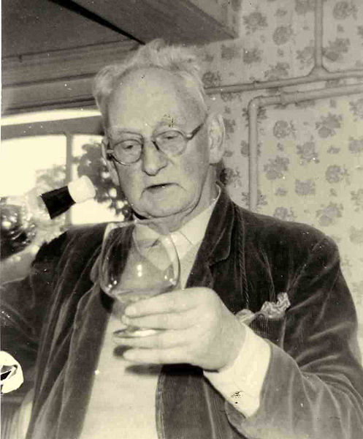
A.S. Neill

Es difícil decir si Alexander Sutherland Neill (1883 - 1973) fue un aventurero o un soñador, si su escuela fue un centro de educación para casos difíciles o una granja de aves humanas que resistían a aprender a volar como las demás de su especia. Lo que si es seguro es que hizo un centro educativo que dio mucho que hablar en Europa.

Neill fue un educador progresista con el lema y la paz de cualquier escocés. Fue artífice y fundador de la escuela no-directiva Summerhill, siendo sobre todo conocido como entusiasta defensor de la educación en libertad. Nació en Forfar, hijo de un maestro de primaria. Estudió en la Universidad de Edimburgo y obtuvo su licenciatura en 1912. En 1914 trabajó como maestro dentro del sistema público, pero su descontento respecto a la pedagogía propia de la escuela convencional le fue disgustando hasta llevarlo a fundar en Inglaterra la escuela Summerhill en 1927.

La escuela de Summerhill se regía por una forma de vida tipo internado para escolares de 5 a 17 años. Estaba situada al sur de Inglaterra y recogía alumnos que fracasaban en otros centros. Tenía las puertas abiertas para diversas edades y para ambos sexos. No había límites de creencias religiosas o de opiniones políticas. Lo que sí tenían que pagar los padres par que la escuela se mantuviera, pues el gobierno no estaba dispuesto a sufragar ocurrencias o aventuras.

Neil creía que es más importante el desarrollo adecuado de las emociones que el adelanto intelectual. Un niño emocionalmente sano puede sacar recursos fácilmente en el futuro para lo que quiera hacer, incluso normalizarse en conocimientos y recursos intelectuales. Si falla el motor de la afectividad no hay posibilidades de llegar a mínimos ni en lo intelectual ni en los social

En sus libros “Neill, Neill, orange piel”, en “Hijos en libertad”, explica con profusión de datos donde escondía las claves del milagro redentor que envolvía a la mayor parte, casi a la totalidad, de los que llegaban desahuciados de toda Inglaterra, e incluso de otros países del entorno.

Bien se la podía definir como escuela del aprendizaje libre. Se oponía a toda forma de competitividad o de comparación de los alumnos. El equilibrio emocional era el objetivo principal para hacer a cada alumno una persona feliz y libre.
Pero autonomía y libertad no implican libertinaje. La verdadera libertad es la que no supone un abuso de los derechos ajenos.
Va asociada al respeto y la responsabilidad. El niño libre se autocontrola, sin que esto suponga represión de ningún tipo, ya que lo hace por la estima en que tiene a los demás debido a un tipo de relaciones con ellos sin miedos ni envidias.

La pedagogía de Neill ha sido tan criticada como querida por muchos. Sus controvertidos principios y el funcionamiento de la escuela que fundara han recibido halagos y críticas de todo tipo. En especial, se ha cuestionado el entorno de aislamiento en que se educa, lejos de una sociedad cuyas reglas son bien diferentes. No obstante, Neill siempre defendió que los niños se adaptarían a cualquier entorno al salir.

Escuela de Summerhill

La metodología es, en el centro, democrática y se rige por dos principios básicos: la posibilidad de que los alumnos escojan si quieren asistir a clase y la dinámica de las asambleas, donde todos participan, para decidir las normas de la escuela. El objetivo de tanta libertad es crear responsabilidad y fomentar la autoestima y la autonomía

Hay un libro que escribió Neill sobre esta escuela, titulado como ella, “Summerhill. Explica detalladamente el funcionamiento del centro docente y las motivaciones de los actos. Posteriormente se reeditó con un nuevo nombre, "El nuevo Summerhill".

Repasando sus postulados parece estar leyendo el Emilio de Rousseau
- Firme convicción en la bondad natural de los seres humanos.
- La felicidad como máxima aspiración de la educación
- El amor y el respeto como bases de la convivencia
- La importancia de la corporalidad y la sexualidad.
- Ausencia de exámenes y calificaciones.
- Asistencia no obligatoria a las clases.
- La asamblea como órgano de gestión.
- Ausencia de reprimendas y sermones.
* Trato igualitario entre niños y adultos

Además, se dice claramente que el alumno aprende más jugando que aguantando una explicación o un trabajo no deseado. Las actividades artísticas y creativas, como el teatro o la danza, son una delicia para los niños.
Frente a esto los libros pasan a un segundo lugar en la educación, y hay materias que desaparecen por completo, como la religión.

Summerhill tiene una clara visión de lo que es aprender. Se destaca por defender que los niños aprenden mejor libres de coerción y represión que tanto se empela en las escuelas. Todas sus aulas son opcionales: los alumnos pueden escoger las que desean frecuentar y las que no desean. Neill fundó la escuela con el convencimiento de que "un niño debe vivir su propia vida, no la vida que sus padres quieren o la que diseñan los profesores.

En esa escuela todas las reglas de convivencia y soluciones a los problemas que surgen en el día a día son resueltas en una asamblea que ocurre semanalmente, donde cada persona sea alumno, profesor o funcionario, tiene derecho a hablar y votar, manteniéndose el principio de que todos los votos valen lo mismo. Las normas de la escuela son construidas entre todos, todos se sienten parte del colectivo y se empeñan en mejorarlo

La educación de Summerhill entra dentro de la pedagogía antiautoritaria, o pedagogía no directiva o pedagogía libertaria. Aunque se ofrecen clases y talleres de todo tipo, en el centro se vive sobre todo una comunidad antes que una escuela. El auténtico aprendizaje se da en la convivencia de chicos y chicas, el autogobierno y el ejercicio de la responsabilidad. Gracias a una interacción respetuosa con los demás, los chicos aprenden a vivir en sociedad. Y el aprender a vivir es más importante que aprender un idioma o aprender el sistema métrico decimal, que al fin y al cabo en Inglaterra no se aprecia mucho, como es sabido.

